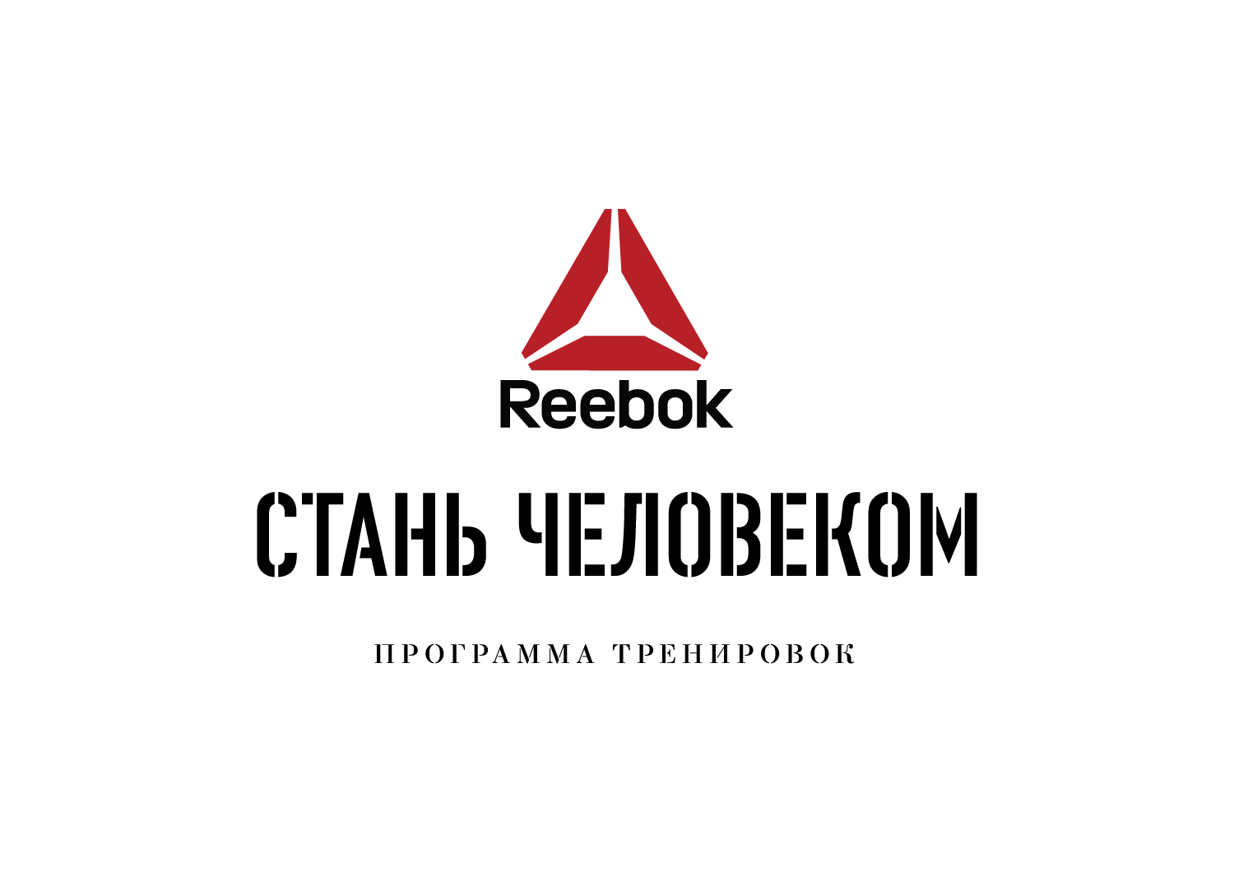
Выездная презентация 3 .

28-29 мая 2016г.

место проведения Нижегородская обл. 70 км от Н.Новгорода
д. Федурино База отдыха «ИЗУМРУДНОЕ»

28 мая заезд и регистрация с 9 -00 до 11- 00.

В программе:
*** 1.Тренировка на улице. 11-30
*** 2.Соревновательная тренировка
( приближенная к реальной трассе 3,0 км ) 16-00
*** 3.Тренировка в зале. (на след. день)
*Проживание + 3х разовое питание ( шведский стол)
Дискотека, ( *возможно баня)

Прайс

*Проживание + питание
Тренировки ( 3 по 70 мин.)
( тренировке по стоимости платных уроков).

Это ВАЖНО ЗНАТЬ

( Чеки с фактом оплаты предъявляются перед тренировкой, без факта оплаты клиент не допущен до тренировок )

1. 2 комплекта сменной одежды (для зала и уличный).
2. Предметы личной гигиены.
3. Документ ( паспорт)
4. Регистрации участия potapenko.gf@mail.ru ( оплата , чек предъявляется перед тренировками).
5. Не Члены сети клубов по желанию регистрируются в ближайших территориально находящихся клубах сети GF.(участия без регистрации и оплаты запрещено).
6. Подготовка участников любая.
7. Пригласи друга (НЕ Член клуба ) и получи спец. подарок
8. 18 +
9. Участие возможно без проживания на территории базы.

*** - оплата клиентов по сети клубов GF
(3 платных урока)
* Оплата проживания , питания (баня ) на территории Базы отдыха (по прайсу с корпоративной скидкой).

Трансфер: самостоятельно

«Reebok верит, что, выходя за пределы зоны комфорта и проверяя себя на прочность, мы обретаем силу трансформировать себя не только в физическом, но и в интеллектуальном, и социальном плане. Выбирая такой стиль жизни, вы вступаете в сообщество людей, объединенных общей целью — стать лучшей версией самих себя»

Мэтт О’Тул, президент Reebok

Подробности и запись на элек.почте potapenko.gf@mail.ru и у сертифицированных тренеров сети клубов Gold s Fitness.

Прайс :

1. Проживание (6/6 1 ) и (4/4 1 ) + питание ( 3х шведка )
2. Тренировки 3 по 70 мин. ( стоимость платных уроков по сети клубов Gold s Fitness ) 1 500 р.

Для сотрудников которые не участвуют в проведении и организации, оплата пункта 1.

